CHỦ ĐỀ 13: ỨNG DỤNG TÍCH PHÂN TÍNH THỂ TÍCH
- Tính thể tích vật thể
Cắt một vật thể bởi hai mặt phẳng và vuông góc với trục lần lượt tại Một mặt phẳng tuỳ ý vuông góc với tại điểm () cắt theo thiết diện là (hình vẽ). Giả sử liên tục trên đoạn
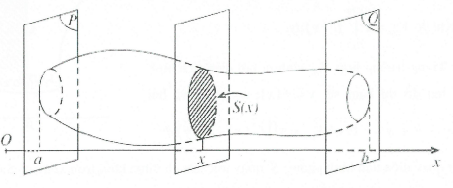
Khi đó thể tích của vật thể giới hạn bởi hai mặt phẳng và được tính bởi công thức:
- Tính thể tích vật tròn xoay sinh bởi diện tích S quay quanh trục Ox
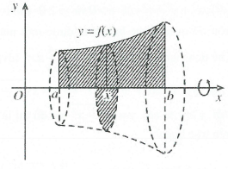
Giả sử một hình thang cong giới hạn bởi đồ thị hàm số , trục và hai đường thẳng và quay quanh trục tạo thành một khối tròn xoay (hình vẽ). Khi đó ta có thể tích vật thể là: $V=\int{S\left(x\right)\text{dx}}$
Mặt khác tại điểm ta có là một hình tròn có bán kính
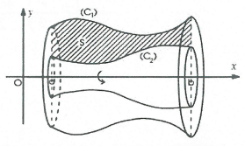
. Vậy
Trong trường hợp giới hạn bởi hai đồ thị hàm số và ta được khối tròn xoay có thể tích là:

Chú ý: Khi bài toán không cho hai đường thẳng giới hạn và thì ta giải phương trình để tìm cận của tích phân, trong đó là nghiệm nhỏ nhất và là nghiệm lớn nhất của phương trình.
- Tính thể tích vật tròn xoay sinh bởi diện tích S quay quanh trục Oy
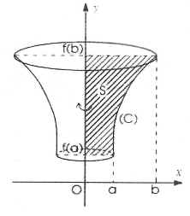
Thể tích khối tròn xoay sinh ra khi quay hình phẳng giới hạn bởi đồ thị hàm số trục và hai đường thẳng
- Bước 1: Biến đổi về dạng
- Bước 2: Khi đó
Tương tự: Trong trường hợp sinh ra bởi diện tích hình phẳng của hai đồ thị hàm số và hai đường thẳng ta có
Chú ý: Khi quay diện tích hình phẳng quanh trục ta được khối tròn xoay có thể tích $V_{\text{Ox}}$. Khi quay quanh trục ta được khối tròn xoay có thể tích
Hầu như $V_{\text{Ox}}$ không bằng $V_{\text{Oy}}$. Chúng chỉ bằng nhau trong một số trường hợp đặc biệt.
- Ứng dụng tính thể tích khối cầu, khối chỏm cầu và một số hình đặc biệt
- Thể tích của khối cầu
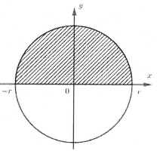
Trong hệ tọa độ Oxy cho nửa đường tròn có phương trình: $\left(P\right):x^{2}+y^{2}=r^{2}$ với (hình vẽ). Quay nửa hình tròn đó quanh trục hoành ta được một mặt cầu có bán kính
Thể tích của mặt cầu này là: .
Thật vậy: Ta có $x^{2}+y^{2}=r^{2}⇔y=±\sqrt{r^{2}−x^{2}}$
Với $y≥0$ ta có: $y=\sqrt{r^{2}−x^{2}}$có đồ thị là nửa đường tròn phía trên trục hoành.
Khi đó thể tích khối cầu

b) Thể tích khối chỏm cầu
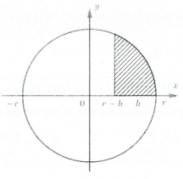
Khi quay hình phẳng tô đậm quanh trục ta được khối 3 chỏm cầu bán kính và chiều cao
Khi đó:
c) Thể tích khối nêm (xem hình vẽ)
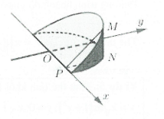
Đặt
trong đó

- Hệ thống Ví dụ minh họa
Ví dụ 1: Cho hình phẳng giới hạn bởi các đường . Tính thể tích của khối tròn xoay thu được khi quay quanh trục
A. B. C. D.
Lời giải:
Thể tích cần tính là Chọn D.

Ví dụ 2: Cho hình phẳng giới hạn bởi đường cong $y=\sqrt{x^{2}+1}$, trục hoành và các đường thẳng Khối tròn xoay tạo thành khi quay quanh trục hoành có thể tích bằng bao nhiêu?
A. B. C. D.
Lời giải:
Thể tích cần tính bằng Chọn A.

Ví dụ 3: Cho hình phẳng giới hạn bởi đường cong $y=\sqrt{2+\text{cos}x}$, trục hoành và các đường thẳng . Khối tròn xoay tạo thành khi quay quanh trục hoành có thể tích bằng:
A. B. C. D.
Lời giải:
Thể tích cần tính bằng Chọn A.

Ví dụ 4: Cho là hình phẳng giới hạn bởi đường cong $\left(C\right):y=−x^{2}+4x$ và đường thẳng Tính thể tích của vật thể tròn xoay do hình phẳng quay xung quanh trục hoành.
A. B. C. D.
Lời giải:
Phương trình hoành độ giao điểm là: $−x^{2}+4x=x⇔−x^{2}+3x=0⇔\begin{aligned}[x=0 \\ [x=3\end{aligned}[$
Thể tích cần tìm là: Chọn C.

Ví dụ 5: Tính thể tích khối tròn xoay được tạo thành khi quay hình phẳng giới hạn bởi các đường khi xoay quanh trục
A. B. C. D.
Lời giải:
Phương trình hoành độ giao điểm là: $x\sqrt{\text{ln}\left(1+x^{3}\right)}=0⇔x=0$
Gọi là thể tích khối tròn xoay cần tìm ta có:
Đặt
Chọn A.

Ví dụ 6: Thể tích của khối tròn xoay tạo thành khi quay hình phẳng giới hạn bởi các đường xung quanh trục là
A. B.
C. D.
Lời giải:
Phương trình hoành độ giao điểm của và là $x\sqrt{\text{ln}\left(x+1\right)}=0⇔x=0$
Thể tích khối tròn xoay cần tính là. Đặt $\begin{aligned}\left\{u=\text{ln}\left(x+1\right) | \right.\end{aligned}$
Ta có:
Do đó $V=\frac{π}{\text{18}}\left(\text{12}\text{ln}2−5\right)$. Chọn D.

Ví dụ 7: Tính thể tích hình khối do hình phẳng giới hạn bởi các đường quay quanh
A. B. C. D.
Lời giải:
Tung độ giao điểm là: $−y^{2}+5=3−y⇔\begin{aligned}[y=−1 \\ [y=2\end{aligned}[$
Vậy $V=\frac{\text{153}}{5}π$ (đvtt). Chọn D.

Ví dụ 8: Gọi là hình phẳng giới hạn bởi và trục Biết rằng và cắt nhau tại một điểm duy nhất có hoành độ bằng 1. Tính thể tích của khối tròn xoay sinh bởi khi nó quay quanh trục
A. B.
C. D.
Lời giải:
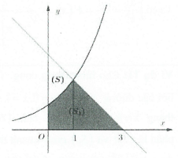
Theo đề bài ta có $2=−1+a⇒a=3⇒(d):y=−x+3$.
Gọi là thể tích khối tròn xoay thu được khi quay hình phẳng được giới hạn bởi các đường như hình bên quanh trục
Gọi là thể tích khối tròn xoay thu được khi quay hình phẳng được giới hạn bởi các đường như hình bên quanh trục hoành,
Suy ra Khi đó Chọn A.

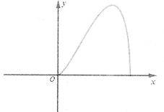
Ví dụ 9: Để tạo ra những chiếc chậu hoa hình quả lê, người ta dùng một chiếc khuôn là đường cong có phương trình trong hệ trục tọa độ là Biết rằng mỗi đơn vị trong hệ trục tọa độ tương ứng với chiều dài 1 dm. Hãy xác định để thể tích chậu hoa là dm³.
A. k = 2. B. k = 4. C. k = 3. D. $k=\sqrt[4]{\text{243}}$.
Lời giải:
Ta có: $y^{2}=x^{3}\left(k−x\right)⇒$ đồ thị cắt trục tại điểm
Thể tích của chậu hoa là:
$⇔k^{5}=\text{243}⇔k=3$. Chọn C.

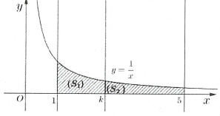
Ví dụ 10: Cho hình thang cong giới hạn bởi các đường . Đường
thẳng với $1<k<5$ chia thành hai phần là và quay quanh trục ta thu được hai khối tròn xoay có thể tích lần lượt là và Xác đinh để
A. B. C. D.
Lời giải:
Ta có Chọn B.

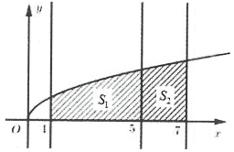
Ví dụ 11: Cho hình thang cong giới hạn bởi các đường . Đường
thẳng với $1<k<7$ chia thành hai phần là và quay quanh trục ta thu được hai khối tròn xoay có thể tích lần lượt là và Xác đinh để
A. B. C. D.
Lời giải:
Ta có
Chọn B.

Ví dụ 12: [Đề Tham khảo Bộ Giáo dục và Đào tạo 2017] Tính thể của phần vật thể giới hạn bởi hai mặt phẳng và biết rằng khi cắt vật thể bởi mặt phẳng tùy ý vuông góc với trục tại điểm có hoành độ thì được một thiết diện là một hình chữ nhật có độ dài hai cạnh là và $\sqrt{3x^{2}−2}$?
A. B. C. D.
Lời giải:
Ta có:
Chọn C.

Ví dụ 13: Tính thể tích của vật thể nằm giữa hai mặt phẳng và biết thiết diện của vật thể cắt bởi mặt phẳng vuông góc với trục tại điểm có hoành độ là một hình chữ nhật có độ dài hai cạnh là và $\text{ln}\left(x^{2}+1\right)$.
A. B. C. D.
Lời giải:
Do thiết diện là hình chữ nhật nên diện tích thiết diện là: $S\left(x\right)=x\text{ln}\left(x^{2}+1\right)$
Ta có thể tích cần tính là
Chọn C.

Ví dụ 14: Tính thể tích của vật thể nằm giữa hai mặt phẳng và biết thiết điện của vật thể cắt bởi mặt phẳng vuông góc với trục tại điểm có hoành độ là một tam giác đều có cạnh bằng $2\sqrt{\text{sin}x}$.
A. B. C. D.
Lời giải:
Diện tích thiết diện là
Ta có thể tích cần tính là Chọn C.

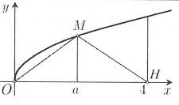
Ví dụ 15: [Đề Chuyên Đại học Vinh 2017] Gọi là thể tích khối tròn xoay tạo thành khi quay hình phẳng giới hạn bởi các đường quanh trục Đường thẳng cắt đồ thị hàm số $y=\sqrt{x}$ tại (hình vẽ bên). Gọi là thể tích khối tròn xoay tạo thành khi quay tam giác quanh trục Biết rằng $V=2V_{1}$. Khi đó
A. B. C. D.
Lời giải:
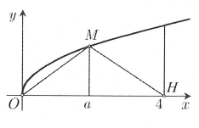
Ta có
Gọi là giao điểm của đường thẳng và trục hoành. Khi đó là thể tích tạo được khi xoay hai tam giác và quanh trục với là hình chiếu của trên
Ta có
Chọn D.

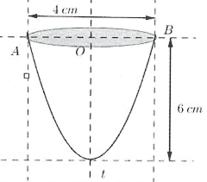
Ví dụ 16: Có một vật thể là hình tròn xoay có dạng giống như một cái ly như hình vẽ dưới đây: Người ta đo được đường kính của miệng ly là và chiều cao là Biết rằng thiết diện của chiếc ly cắt bởi mặt phẳng qua trục đối xứng là một parabol. Tính thể tích của vật thể đã cho?
A. B.
C. D.
Lời giải:
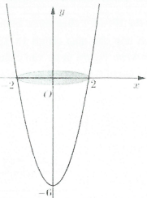
Chọn hệ trục tọa độ như hình suy ra phương trình Parabol là:
Thể tích của vật là thể tích khối tròn xoay khi quay hình giới hạn bởi các đường quanh trục tung.
Khi đó Chọn C.
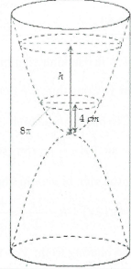
Ví dụ 17: Một chiếc đồng hồ cát như hình vẽ, gồm hai phần đối xứng nhau qua mặt nằm ngang và đặt trong một hình trụ. Thiết diện thẳng đứng qua trục của nó là hai parabol chung đỉnh và đối xứng nhau qua mặt nằm ngang. Ban đầu lượng cát dồn hết ở phần trên của đồng hồ thì chiều cao h của mực cát bằng $\frac{3}{4}$chiều cao của bên đó (xem hình). Cát chảy từ trên xuống dưới với lưu lượng không đổi 2,90 cm³/ phút. Khi chiều cao của cát còn 4 cm thì bề mặt trên cùng của cát tạo thành một đường tròn chu vi 8$π$ cm (xem hình). Biết sau 30 phút thì cát chảy hết xuống phần bên dưới của đồng hồ. Hỏi chiều cao của khối trụ bên ngoài là bao nhiêu cm? (Kết quả làm tròn đến hàng đơn vị)
A. 8 cm.
B. 12 cm.
C. 9 cm.
D. 10 cm.
Lời giải:
Gọi (α) là mặt phẳng song song với đáy của hình trụ và cắt đồng hồ cát.
Khi đó mặt cắt là một hình tròn có bán kính là nên diện tích hình tròn là $S_{t}={πR}^{2}={πx}^{2}$.
Chọn hệ trục tọa độ như hình vẽ, gọi phương trình của parabol là $y={\text{ax}}^{2}+\text{bx}+c$.
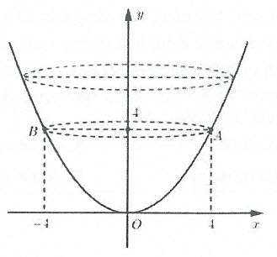
Vì đi qua điểm
Nên phương trình
→ Thể tích cát ban đầu là vì mặt cắt vuông góc với Suy ra mà thể tích khối cát
Vậy chiều cao của khối trụ bên ngoài là . Chọn D.

Ví dụ 18: Một chậu nước hình bán cầu băng nhôm có bán kính đặt trong một khung hình hộp chữ nhật (Hình 1). Trong chậu có chứa sẵn một khối nước hình chỏm cầu có chiều cao Người ta bỏ vào chậu một viên bi hình cầu bằng kim loại thì mặt nước dâng lên vừa phủ kín viên bi (Hình 2). Bán kính của viên bi gần bằng:
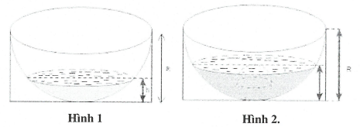
A. 9,63. B. 2,09. C. 1,72. D. 4,01.
Lời giải:
Gọi là bán kính viên bi hình cầu. Điều kiện: $0<2x<\text{10}⇔0<x<5$
Chú ý: Công thức thể tích chỏm cầu:

Thể tích khối nước hình chỏm cầu khi chưa thả viên bi vào:
$$V_{1}={πh}^{2}\left(R−\frac{h}{3}\right)=\text{16}π\left(\text{10}−\frac{4}{3}\right)=\frac{\text{416}}{3}π$$
Khi thả viên bi vào thì khối chỏm cầu gồm khối nước và viên bi có thể tích là:
$$V_{2}=π{\left(2x\right)}^{2}\left(R−\frac{2x}{3}\right)=\frac{4{πx}^{2}\left(\text{30}−2x\right)}{3}$$
Ta có phương trình: $V_{2}−V_{1}=\frac{4}{3}{πx}^{3}⇔4{πx}^{2}\left(\text{30}−2x\right)−\text{416}π=4{πx}^{3}$
Chọn B.

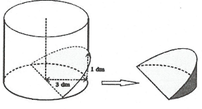
Ví dụ 19: Từ một khối gỗ hình trụ có đường kính 6 dm, bác nông dân dùng cưa để cắt theo mặt cắt đi qua một điểm trên đường sinh cách đáy 1 dm và đi qua đường kính của đáy (như hình vẽ) để được một "khối nêm”. Giúp bác nông dân tính thể tích của "khối nêm” đó ?
A. B.
C. D.
Lời giải:
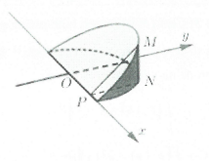
Chọn hệ trục tọa độ như hình vẽ. Khi đó khúc gỗ bé có đáy là nửa hình tròn có phương trình:
Một mặt phẳng cắt vuông góc với trục tại điểm có hoành độ
cắt khúc gỗ bé theo thiết diện có diện tích là (xem hình).
Dễ thấy và $\text{MN}=\text{NP}\text{tan}ϕ=\sqrt{9−x^{2}}\text{tan}ϕ$
$S\left(x\right)=\frac{1}{2}\text{MN}\text{.}\text{PN}=\frac{1}{2}\left(9−x^{2}\right)\text{tan}ϕ$ trong đó $\text{tan}ϕ=\frac{1}{3}$
Khi đó thể tích khúc gỗ bé là : Chọn D.

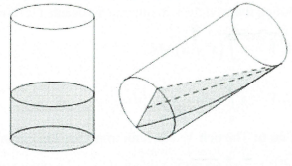
Ví dụ 20: [Đề thi chuyên Đại học Vinh 2017] Bạn A có một cốc thủy tinh hình trụ, đường kính trong lòng đáy cốc là 6 cm, chiều cao trong lòng cốc là 10 cm đang đựng một lượng nước. Bạn A nghiêng cốc nước, vừa lúc khi nước chạm miệng cốc thì ở đáy mực nước trùng với đường kính đáy. Tính thể tích lượng nước trong cốc.
A. B.
C. D.
Lời giải:
Áp dụng công thức thể tích nêm có bán kính đấy chiều cao ta có:
Chọn C.

